Bitkilerim Büyüyor

**Plan No:**2  
**Malzemeler:** Bulaşık süngeri, tohum, makas, kalem ve su  
Deney Yapılışı: Kuru süngeri çocuğun istediği şekillerde kesmeye çalışın. Sonra tohumları süngerin deliklerin içerisine yerleştirin ve sulayın. Süngerleri güneş alan bir yere yerleştirin ve nemli kalmasına dikkat edin. Çocuğu süngeri belli zaman aralıklarda kontrol etmesini ve kuruysa sulamasını söyleyebilirsiniz. Bu şekilde sorumluluk duygusunun oluşmasına yardımcı olabilirsiniz. En kolay büyüyen bitki nane olduğu için kısa sürede sonuç alma adına naneyi tercih edebilirsiniz.  
**Sonuç:**  
Bu deney diğerlerine göre daha durgun olsa da bir bitkinin gelişimine baştan tanık olmak çocuk açısından oldukça önemli. Tohum olan bir bitkinin yapraklı bir şeye dönüşmesine şahit olan çocuk bitkileri daha da merak edebilir. Canlanma ve büyüme kavramlarını kafasında somutlaştırabilir.

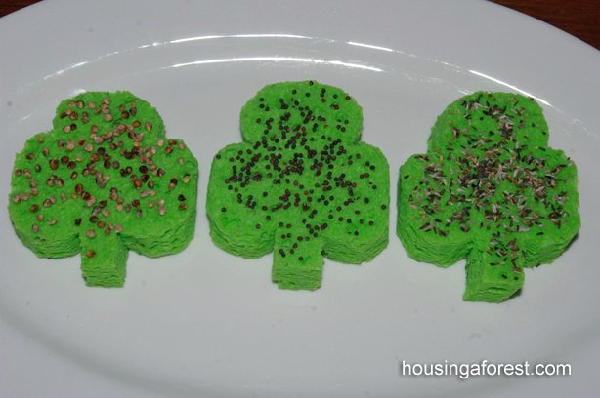

Ayrıca: Yıl boyunca bitki yetiştirmek isterseniz

Gerekli malzemeler: Tohum,saksı (pet bardak vb.) , toprak ve su

Saksımızı orman toprağı ile dolduruyoruz. Saksıda ki toprağa küçük çukurlar açıyoruz. Açtığımız çukurlara tohumumuzu atıp üstünü toprakla kapatıyoruz ve suluyoruz. Haftada 2 kez sulayarak bitkilerimizin büyümesini gözlemliyoruz.